KULIAH KERJA NYATA TEMATIK : PENGABDIAN KEPADA MASYARAKAT DALAM PENGEMBANGAN UMKM MELALUI PEMBUATAN NIB PIRT DAN LABEL

Ardila Septi Priwanda ¹, Nurlaila ², Adi Bintang Rizko Fananda ³, Nafi Alifatul Maghfiroh ⁴, Nurul Maulana Fatimah Nasution ⁵, Itawari ⁶, Fatika Isnaini Nur Rohmah ⁷, Risma Septiana ⁸, Fadel Adhianta Abas ⁹, Silvia Rizki Syah Putri ¹⁰

¹Perbankan Syariah; Universitas Alma Ata, ²Kebidanan; Univessrsitas Alma Ata , ³Gizi; Universitas Alma Ata, ⁴Pendidikan Guru Madrasah Ibtidaiyah; Universitas Alma Ata, ⁵Perbankan Syariah; Universitas Alma Ata, ⁶Ekonomi Syariah; Universitas Alma Ata, ⁷Gizi; Universitas Alma Ata, ⁸Ekonomi Syariah; Universitas Alma Ata, ⁹Manajemen; Universitas Alma Ata, ¹⁰Universitas Alma Ata,

e-mail: 212100167@almata.ac.id
Abstrak
KKN-T ini bertujuan untuk memberikan pengabdian kepada masyarakat dengan berfokus pada pengembangan Usaha Mikro, Kecil, dan Menengah (UMKM) di Kelurahan Limbangan Kulon, Kabupaten Brebes. Program ini membantu pelaku UMKM dalam memperoleh legalitas usaha melalui pembuatan Nomor Induk Berusaha (NIB), Sertifikat Produksi Pangan Industri Rumah Tangga (S-PIRT), dan label produk yang sah.
Metode yang digunakan adalah Participatory Action Research (PAR), dimana masyarakat terlibat langsung dalam setiap tahapan kegiatan, mulai dari identifikasi masalah hingga evaluasi hasil. Hasil observasi menunjukkan bahwa sebagian UMKM di wilayah tersebut belum memiliki legalitas usaha yang lengkap, yang menjadi kendala dalam memperluas pasar dan mengakses berbagai program pemerintah.
Melalui sosialisasi dan pendampingan, pelaku UMKM diberikan pemahaman mengenai pentingnya legalitas serta langkah-langkah untuk memperoleh dokumen yang diperlukan. Dengan adanya legalitas yang sah, diharapkan UMKM di Kelurahan Limbangan Kulon dapat meningkatkan daya saing, memperluas pasar, dan memanfaatkan program pemerintah untuk pengembangan usaha. Program ini tidak hanya memberikan manfaat langsung bagi pelaku UMKM, tetapi juga berkontribusi pada pertumbuhan ekonomi lokal yang lebih berkelanjutan.
Kata kunci: UMKM, NIB, S- PIRT, Label Produk, Pendampingan
Abstract
KKN-T to provide community service by focusing on the development of Micro, Small and Medium Enterprises (MSMEs) in Limbangan Kulon Village, Brebes Regency. This program helps MSMEs obtain business legality by creating a Business Identification Number (NIB), Home Industry Food Production Certificate (S-PIRT), and valid product labels.
The method used is Participatory Action Research (PAR), where the community is directly involved in every stage of the activity, from problem identification to evaluation of results. Observation results show that some MSMEs in the region do not yet have complete business legality, which is an obstacle in expanding the market and accessing various government programs.
Through outreach and mentoring, MSME players are given an understanding of the importance of legality and the steps to obtain the necessary documents. With valid legality, it is hoped that MSMEs in Limbangan Kulon Village can increase their competitiveness, expand markets and take advantage of government programs for business development. This program not only provides direct benefits for MSMEs, but also contributes to more sustainable local economic growth

Keywords: UMKM, NIB, S- PIRT, Product Labels, Support

PENDAHULUAN
Usaha Mikro, Kecil, dan Menengah (UMKM) adalah usaha yang sangat efisien yang muncul sebagai bagian dari aktivitas manusia untuk memenuhi kebutuhan kehidupan sehari-hari. Selain itu, UMKM dapat mendukung masyarakat dan perekonomian setempat. Oleh karena itu, pelaku UMKM perlu bisa berdaya saing di era pasar bebas. Kepatuhan terhadap hukum dagang merupakan salah satu prasyarat agar mampu bersaing di era pasar bebas. Namun pengelolaan legalitas perusahaan masih relatif belum diketahui khususnya di kalangan UMKM (Hidayat & dkk, 2023).
Perkembangan UMKM di Indonesia saat ini menunjukkan tren positif dengan dukungan dari berbagai sektor, terutama digitalisasi dan program pemerintah. Hingga 2024, UMKM diperkirakan berkontribusi sekitar 65% terhadap Produk Domestik Bruto (PDB) Indonesia dengan lebih dari 65 juta unit usaha aktif. Pemerintah menargetkan sebanyak 30 juta UMKM masuk ke ekosistem digital, memungkinkan mereka memanfaatkan platform e-commerce, media sosial, dan sistem pembayaran digital untuk meningkatkan daya saing dan ekspansi pasar. Legalitas usaha juga menjadi hal penting bagi para pelaku UMKM di Indonesia (Waluyo, 2024).
Legalitas usaha adalah pengakuan resmi pemerintah terhadap suatu usaha melalui dokumen seperti Nomor Induk Berusaha (NIB) dan izin usaha. Legalitas memberikan perlindungan hukum, meningkatkan kepercayaan konsumen, dan membuka akses ke dalam berbagai program pemerintah seperti bantuan permodalan dan pelatihan (Kusmanto & Warjio, 2019). Selain itu, legalitas mempermudah ekspansi usaha ke pasar digital dan internasional, sekaligus menciptakan peluang pertumbuhan yang lebih berkelanjutan bagi pelaku UMKM di Kelurahan Limbangan Kulon, Kabupaten Brebes.
Kuliah Kerja Nyata (KKN) Tematik merupakan bentuk pengabdian kepada masyarakat yang dijalankan oleh mahasiswa dengan tujuan memberikan solusi praktis atas permasalahan yang dihadapi masyarakat, khususnya di bidang ekonomi. Salah satu permasalahan utama yang sering dihadapi Usaha Mikro, Kecil, dan Menengah (UMKM) adalah legalitas usaha yang tidak jelas. Legalitas, seperti Nomor Induk Berusaha (NIB), Izin Edaran Pangan Industri Rumah Tangga (PIRT), dan pendaftaran label produk. Hal ini merupakan faktor kunci dalam meningkatkan daya saing dan memperluas pasar UMKM.
Melalui KKN Tematik ini, mahasiswa berperan aktif dalam membantu pelaku UMKM untuk memperoleh legalitas usaha, mulai dari pembuatan NIB, pengurusan PIRT, hingga pemberian label yang sesuai dengan standar yang ditetapkan. Langkah ini bertujuan untuk meningkatkan kepercayaan konsumen, membuka peluang ekspor, dan memfasilitasi UMKM agar dapat mengakses berbagai program pemerintah yang mendukung pengembangan usaha. Melalui kegiatan ini, diharapkan pelaku UMKM tidak hanya mendapatkan legalitas usaha yang sah, tetapi juga pemahaman yang lebih baik mengenai pentingnya legalitas dalam mengembangkan usahanya.

METODE
Program pengembangan Masyarakat ini berlokasi di Kelurahan Limbangan Kulon, Kecamatan Brebes, Kabupaten Brebes, dengan fokus pada pemangku UMKM Kelurahan Limbangan Kulon. Metode pelaksanaan kegiatan pengembangan UMKM melalui legalitas usaha di Kelurahan Limbangan Kulon yaitu Participatory Action Research (PAR). Participatory Action Research merupakan metode untuk meningkatkan kesadaran masyarakat akan potensi dan permasalahan yang ada serta mendorong partisipasi masyarakat dalam kegiatan yang akan dilakukan (Wahid & dkk, 2022).
Secara umum tahapan metodologi PAR dapat diringkas menjadi sebuah siklus yang diawali dengan observasi dan refleksi, dilanjutkan dengan tahap perencanaan tindakan dan tahap pelaksanaan tindakan atau program. Siklus tersebut tidak berakhir pada tahap tindakan, namun berlanjut melalui tahap evaluasi, setelah itu kembali pada refleksi, perencanaan program selanjutnya, dan pelaksanaan program hingga terjadi perubahan sosial sebagai tujuan bersama (Wahid & dkk, 2022).
Sementara itu, pelaksanaan program pemberdayaan masyarakat Program Legitimasi UMKM di Kelurahan Limbangan Kulon melalui beberapa tahapan, yaitu identifikasi masalah melalui observasi lapangan, dilanjutkan dengan tahap penyelenggaraan dan perencanaan program, dilanjutkan dengan perencanaan program, implementasi terakhir yaitu tahap evaluasi.
- Identifikasi permasalahan dilakukan melalui pengamatan langsung kondisi dan situasi UMKM serta wawancara dengan pemangku kepentingan usaha di desa Limbangan Kulon.
- Berdasarkan observasi, selanjutnya bekerja sama dengan pemerintah Kelurahan Limbangan Kulon dan pihak dinas koperasi kecamatan Brebes.
- Rencana yang telah disusun akan dilaksanakan dengan melibatkan para pelaku usaha di Kelurahan Limbangan Kulon untuk melakukan sosialisasi akan pentingnya legalitas usaha dan cara mencapai legalitas usaha.
- Setelah bersosialisasi, pelaku usaha mendapatkan Nomor Induk Berusaha (NIB), Sertifikat produksi Pangan Industri Rumah Tangga (SPP-IRT) dan Label yang didukung oleh mahasiswa dalam formulir permohonan.
- Pada akhir program, evaluasi terhadap semua rangkaian program yang telah dilakukan. Dari tahapan di atas, seluruh proses pemberdayaan dilakukan oleh, dari, dan bersama masyarakat Kelurahan Limbangan Kulon. Ini adalah hal utama dari metode yang didasarkan pada keterlibatan masyarakat (Rachmawati & Indrawati, 2021).

HASIL DAN PEMBAHASAN
Program “Pengabdian Kepada Masyarakat Dalam Pengembangan Umkm Melalui Pembuatan NIB PIRT Dan Label” dilakukan dalam beberapa tahap kegiatan yaitu sebagai berikut:
- Kegiatan Observasi
Sebelum dilaksanakan sosialisasi mengenai akan pentingnya dan tata cara pengendalian legalitas usaha, serta memberikan dukungan kepada UMKM berupa Nomor Induk Berusaha (NIB) dan Sertifikat Produksi Pangan Industri Rumah Tangga (SPP-IRT). Kelompok 40 KKN-T Universitas Alma Ata Yogyakarta mengunjungi UMKM di Kelurahan Limbangan Kulon untuk melakukan survei. Tujuan dari survei ini adalah untuk mengetahui apakah UMKM sudah mempunyai legitimasi usaha berupa NIB dan SPP-IRT, serta mengkaji potensi, daya dukung dan kemauan UMKM mengenai legitimasi usaha. Dari observasi didapat beberapa UMKM sudah memiliki legalitas seperti NIB dan PIRT, tetapi ada juga yang sudah memiliki NIB tetapi belom memiliki PIRT. Beberapa pelaku usaha yang tidak memiliki NIB dan PIRT didata dan dihasikan sebagai berikut:

Tabel 1.
Hasil observasi pelaku usaha di Kelurahan Limbangan Kulon
Usaha | Banyaknya
UMKM Bawang Merah Goreng | 6 pelaku usaha
UMKM Pengasapan Ikan | 1 pelaku usaha
Telur Asin | 2 pelaku usaha
Basreng dan Cemilan Pasar | 1 pelaku usaha
Pabrik Saos | 1 pelaku usaha

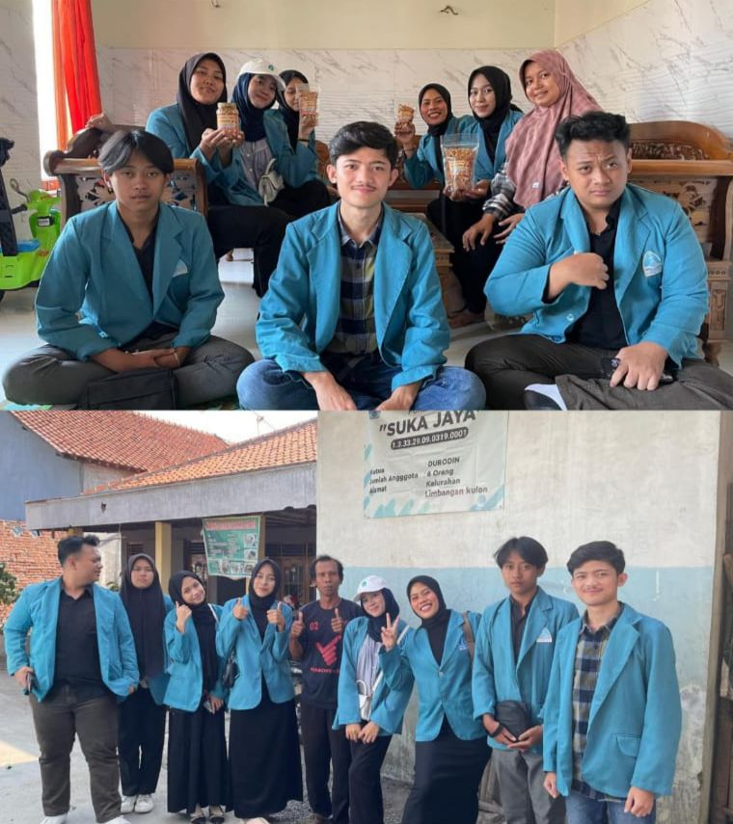
Gambar 1.
Observasi dan melakukan wawancara kepada pelaku UMKM

- Perencanaan Aksi
Konsultasi mengenai legalitas UMKM bersama pendamping UMKM Kabupaten Brebes bertujuan untuk membantu pelaku usaha memahami pentingnya legalitas dalam meningkatkan kredibilitas dan akses pasar. Kegiatan ini akan mencakup penyuluhan mengenai pendaftaran Nomor Induk Berusaha (NIB), sertifikasi halal, dan izin BPOM, disertai sesi konsultasi personal untuk menjawab kebutuhan spesifik setiap UMKM. Dengan melibatkan dinas terkait dan pendamping UMKM berpengalaman, acara ini diharapkan dapat mendorong lebih banyak UMKM untuk mengurus legalitas usaha mereka. Selain itu, tindak lanjut berupa pendampingan intensif akan diberikan agar proses pengurusan berjalan lancar. Program ini bertujuan meningkatkan profesionalisme UMKM di Brebes, sehingga mampu bersaing di pasar lokal maupun nasional.
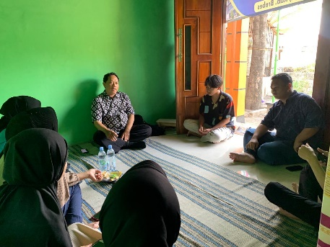
Gambar 2.
Konsultasi mengenai legalitas UMKM bersama pendamping UMKM Kab.Brebes

- Kegiatan Sosialisasi
Sosialisasi adalah proses interaksi sosial yang memungkinkan seseorang untuk mengetahui bagaimana berpikir, merasakan, dan berperilaku untuk berpartisipasi dalam kehidupan komunitas mereka. Sosialisasi ini penting karena tanpa sosialisasi, dimungkinkan untuk memastikan bahwa tujuan yang diinginkan tidak akan tercapai, serta memberikan informasi kepada publik tentang kelebihan dan keunggulan dari suatu produk atau layanan tertentu.
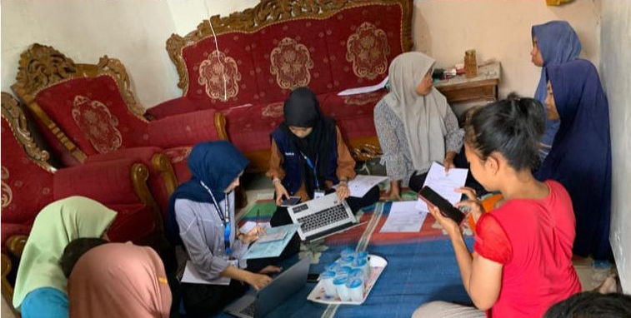
Sosialisasi ini dilaksanakan dengan judul “Pentingnya Legalitas Usaha Bagi Pelaku UMKM”. Sosialisasi ini diikuti oleh tim KKN-T Kelompok 40 dan pelaku UMKM di Kelurahan Limbangan Kulon.

Gambar 3.
Sosialisasi kepada pelaku UMKM

- Pendampingan dan Penyerahan Berkas Legalitas
Pendampingan dan penyerahan berkas legalitas kepada pelaku UMKM di Kelurahan Limbangan Kulon, Kabupaten Brebes, merupakan langkah strategis untuk mendorong pertumbuhan usaha mikro kecil dan menengah yang lebih profesional. Kegiatan ini mencakup bimbingan intensif dalam pengurusan dokumen legalitas, seperti Nomor Induk Berusaha (NIB), serta sertifikasi lainnya yang relevan dengan jenis usaha mereka. Setelah dokumen selesai diurus, berkas legalitas akan diserahkan secara langsung kepada pelaku UMKM sebagai bentuk apresiasi atas komitmen mereka dalam memenuhi kewajiban administratif. Dengan legalitas yang telah terpenuhi, UMKM di Limbangan Kulon diharapkan mampu meningkatkan kepercayaan konsumen, memperluas jaringan pemasaran, dan mengakses berbagai program pendukung dari pemerintah maupun lembaga keuangan.

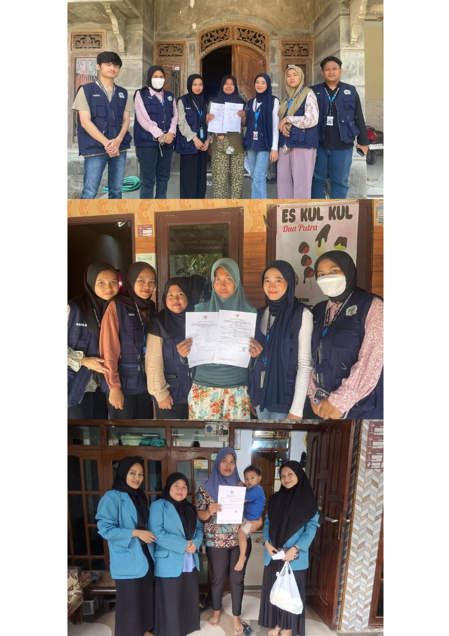

Gambar 4.
Penyerahan berkas legalitas

KESIMPULAN
Kuliah Kerja Nyata Tematik dengan fokus pada pengabdian kepada masyarakat dalam pengembangan UMKM melalui pembuatan NIB, PIRT, dan label memiliki dampak yang signifikan dalam meningkatkan profesionalisme dan daya saing usaha mikro, kecil, dan menengah. Melalui kegiatan ini, mahasiswa dapat memberikan bantuan langsung kepada pelaku UMKM dalam memperoleh legalitas yang diperlukan untuk mengakses pasar yang lebih luas, baik di tingkat lokal maupun internasional. Dengan adanya NIB, PIRT, dan label yang sah, UMKM akan lebih mudah mendapatkan kepercayaan konsumen, membuka peluang kerjasama dengan berbagai pihak, serta memanfaatkan berbagai program pemerintah yang mendukung pengembangan usaha. Oleh karena itu, pengabdian ini tidak hanya memberikan manfaat langsung kepada pelaku UMKM, tetapi juga berkontribusi pada pertumbuhan ekonomi lokal dan keberlanjutan usaha di masyarakat.

UCAPAN TERIMA KASIH (Bila Perlu)
Kami mengucapkan terima kasih warga Kelurahan Limbangan Kulon, yang membantu program studi kelompok KKN-T 40, Bapak Arba Setianto S.E selaku kepala kelurahan dan para staf kelurahan Limbangan Kulon. Kami mengucapkan terima kasih kepada para pelaku UMKM di Kelurahan Limbangan Kulon, yang telah mendampingi mahasiswa kelompok 40 KKN-T Universitas Alma Ata Yogyakarta dalam menyelesaikan program studi yang terorganisir. Kami mengucapkan terima kasih kepada Ibu Silvia Rizki Syah Putri, S.Tr.Keb, M. Keb, Dosen Pembimbing Lapangan, yang telah mendampingi dan membantu kelompok 40 KKN-T berlangsung. Dan pihak lain yang membantu program kerja kelompok 40 tidak akan dihitung secara individual. Dan jangan lupa untuk mengucapkan terima kasih kepada orang tua kami yang telah mendukung kami baik secara finansial maupun moral selama acara KKN-T ini.

DAFTAR PUSTAKA
Hidayat, Y., & dkk. (2023). Pemberdayaan UMKM melalui Legalitas Usaha di Desa Sukamulya Kecamatan Langkaplancar Kabupaten Pangandaran. Prima Abdika : Jurnal Pengabdian Masyarakat, 3(1), 59–64. https://doi.org/10.37478/abdika.v3i1.2603

Kusmanto, H., & Warjio, W. (2019). Pentingnya Legalitas Usaha bagi Usaha Mikro Kecil dan Menengah. JUPIIS: JURNAL PENDIDIKAN ILMU-ILMU SOSIAL, 11(2), 324. https://doi.org/10.24114/jupiis.v11i2.13583

Rachmawati, A., & Indrawati, S. (2021). Edukasi Legalitas Usaha sebagai Upaya Perlindungan Hukum bagi Pemilik UMKM. In Jurnal Pengabdian Hukum Kepada Masyarakat (Vol. 1). Online.

Wahid, M., & dkk. (2022). Metodologi Pengabdian Masyarakat (J. Wahyudi, A. Basir, & Suwendi, Eds.). Direktorat Pendidikan Tinggi Keagamaan Islam Direktorat Jenderal Pendidikan Islam Kementerian Agama RI Diterbitkan oleh: Direktorat Pendidikan Tinggi Keagamaan Islam Direktorat Jenderal Pendidikan Islam Kementerian Agama RI. http://diktis.kemenag.go.id

Waluyo, D. (2024). UMKM Indonesia Makin Kuat: Program Level Up 2024 Siap Dorong Digitalisasi Bisnis. https://indonesia.go.id/kategori/editorial/8587/umkm-indonesia-makin-kuat-program-level-up-2024-siap-dorong-digitalisasi-bisnis?lang=1.

